|  |  |  |
| --- | --- | --- |
|  | THU DUC COLLEGE OF TECHNOLOGY  **Faculty of Information Technology** | Macintosh HD:Users:hoangnguyen:Documents:TDC:logoTDC_blue.png |
|  |  |  |

**LẬP TRÌNH BACK-END WEB 2** | Đồ án môn học

**XÂY DỰNG WEBSITE XE PIGITA**

Lớp |  **CNC10745401**

SVTH |  **Nhóm H**

GVHD |  **Phan Thanh Nhuần**

**Các Thành Viên Nhóm H:**

|  |  |
| --- | --- |
| 22211TT0103 | Châu Nhật Tài (Nhóm Trưởng) |
| 22211TT0752 | Mai Thanh Tài (Nhóm Phó) |
| 22211TT0690 | Nguyễn Đức Sáng |
| 22211TT0085 | Phạm Thế Minh |
| 22211TT0043 | Hoàng Văn Dũng |

***TP. Hồ Chí Minh - Tháng 6, năm 2024***

***Lịch sử thay đổi***

|  |  |  |
| --- | --- | --- |
| **Ngày** | **Mô tả** | **Thực hiện** |
| 31/03/2024 | Tạo file kế hoạch, thống nhất danh sách tính năng, ghi báo cáo | Nhật Tài |
| 03/04/2024 | Phân chia công việc: Mô tả các tính năng, phát thảo giao diện | Nhật Tài |
| 04/04/2024 | Tổng hợp báo cáo. Xuất file PDF | Nhật Tài |
| 10/04/2024 | Phân chia công việc CRUD Laravel | Nhật Tài |

***Mục Lục***

[CHƯƠNG 1: BẢNG ĐIỂM NHÓM H TỰ ĐÁNH GIÁ 1](#_Toc163761073)

[CHƯƠNG 2: BẢNG PHÂN CHIA CÔNG VIỆC 2](#_Toc163761074)

[2.1. Bảng Công Việc Quá Trình 2](#_Toc163761075)

[2.2. Bảng Phân Chia Công Việc 3](#_Toc163761076)

[2.2.1. Bảng Phân Chia Công Việc CRUD Laravel User 3](#_Toc163761077)

[2.2.2. Bảng phân chia công việc đồ án 4](#_Toc163761078)

[CHƯƠNG 3: GIỚI THIỆU ĐỒ ÁN 5](#_Toc163761079)

[CHƯƠNG 4: GIỚI THIỆU TÍNH NĂNG 5](#_Toc163761080)

[4.1. Quản Lý Loại Xe 5](#_Toc163761081)

[4.1.1. Mô tả 5](#_Toc163761082)

[4.1.2. Tính năng 5](#_Toc163761083)

[4.2. Quản Lý Xe 5](#_Toc163761084)

[4.2.1. Mô tả 5](#_Toc163761085)

[4.2.2. Tính năng 5](#_Toc163761086)

[4.3. Quản Lý Chi Tiết Xe 6](#_Toc163761087)

[4.3.1. Mô tả 6](#_Toc163761088)

[4.3.2. Tính năng 6](#_Toc163761089)

[4.4. Quản Lý Chi Nhánh 6](#_Toc163761090)

[4.4.1. Mô tả 6](#_Toc163761091)

[4.4.2. Tính năng 6](#_Toc163761092)

[4.5. Quản Lý Tài Khoản 6](#_Toc163761093)

[4.5.1. Mô tả 6](#_Toc163761094)

[4.5.2. Tính năng 6](#_Toc163761095)

[4.6. Quản Lý Lịch Hẹn 7](#_Toc163761096)

[4.6.1. Mô tả 7](#_Toc163761097)

[4.6.2. Tính năng 7](#_Toc163761098)

[4.7. Quản Lý Liên Hệ 7](#_Toc163761099)

[4.7.1. Mô tả 7](#_Toc163761100)

[4.7.2. Tính năng 7](#_Toc163761101)

[4.8. Đăng Nhập 8](#_Toc163761102)

[4.8.1. Mô tả 8](#_Toc163761103)

[4.9. Đăng Ký 8](#_Toc163761104)

[4.9.1. Mô tả 8](#_Toc163761105)

[4.10. Đăng Xuất 8](#_Toc163761106)

[4.10.1. Mô tả 8](#_Toc163761107)

[CHƯƠNG 5: PHÁT THẢO GIAO DIỆN 8](#_Toc163761108)

[Hình 1. Trang Đăng Nhập 8](#_Toc163761109)

[Hình 2. Trang Đăng Kí 10](#_Toc163761110)

[Hình 3. Trang Đăng Xuất 12](#_Toc163761111)

[Hình 4. Trang Quản Lý Loại Xe 14](#_Toc163761112)

[Hình 5. Trang Quản Lý Xe 16](#_Toc163761113)

[Hình 6. Trang Quản Lý Chi Tiết Xe 18](#_Toc163761114)

[Hình 7. Trang Quản Lý Chi Nhánh 20](#_Toc163761115)

[Hình 8. Trang Quản Lý Tài Khoản 21](#_Toc163761116)

[Hình 9. Trang Quản Lý Lịch Hẹn 23](#_Toc163761117)

[Hình 10. Trang Quản Lý Liên Hệ 25](#_Toc163761118)

[CHƯƠNG 6: THIẾT KẾ DATABASE 27](#_Toc163761119)

[6.1. Bảng Loại Xe 27](#_Toc163761120)

[6.1.1. Mô Tả Bảng Loại Xe 28](#_Toc163761121)

[6.2. Bảng Xe 28](#_Toc163761122)

[6.2.1. Mô Tả Bảng Xe 28](#_Toc163761123)

[6.3. Bảng Chi Tiết Xe 29](#_Toc163761124)

[6.3.1. Mô Tả Bảng Chi Tiết Xe 30](#_Toc163761125)

[6.4. Bảng Chi Nhánh 31](#_Toc163761126)

[6.4.1. Mô Tả Bảng Chi Nhánh 31](#_Toc163761127)

[6.5. Bảng Tài Khoản 31](#_Toc163761128)

[6.5.1. Mô Tả Bảng Tài Khoản 32](#_Toc163761129)

[6.6. Bảng Lịch Hẹn 32](#_Toc163761130)

[6.6.1. Mô Tả Bảng Lịch Hẹn 33](#_Toc163761131)

[6.7. Bảng Liên Hệ 33](#_Toc163761132)

[6.7.1. Mô Tả Bảng Liên Hệ 33](#_Toc163761133)

# BẢNG ĐIỂM NHÓM H TỰ ĐÁNH GIÁ

|  |  |  |  |  |  |  |  |  |
| --- | --- | --- | --- | --- | --- | --- | --- | --- |
| **STT** | **Mục** | **Nội Dung Đánh Giá** | **Điểm** | **Châu Nhật Tài** | **Mai Thanh Tài** | **Nguyễn Đức Sáng** | **Phạm Thế Minh** | **Hoàng Văn Dũng** |
| 1 | GIT demo | Merge Code Theo Branch | **0.5** | 0.5 | 0.5 | 0.5 | 0.5 | 0.5 |
| 2 | Pull Conflict | **0.5** | 0.5 | 0.5 | 0.5 | 0.5 | 0.5 |
| 3 | Merge Conflict | **0.5** | 0.5 | 0.5 | 0.5 | 0.5 | 0.5 |
| 4 | 2 TK Trên Smartgit | **1.5** | 1.5 | 1.5 | 1.5 | 1.5 | 1.5 |
| 5 | Laravel demo | Login | **0.5** | 0.5 | 0.5 | 0.5 | 0.5 | 0.5 |
| 6 | Logout | **0.5** | 0.5 | 0.5 | 0.5 | 0.5 | 0.5 |
| 7 | Register User | **1** | 1 | 1 | 1 | 1 | 1 |
| 8 | View User | **0.5** | 0.5 | 0.5 | 0.5 | 0.5 | 0.5 |
| 9 | List Of Users | **1** | 1 | 1 | 1 | 1 | 1 |
| 10 | Update | **1** | 1 | 1 | 1 | 1 | 1 |
| 11 | Delete User | **0.5** | 0.5 | 0.5 | 0.5 | 0.5 | 0.5 |
| 12 | Project | Giới Thiệu Tính Năng | **0.5** | 0.5 | 0.5 | 0.5 | 0.5 | 0.5 |
| 13 | Phát Thảo Giao Diện | **0.5** | 0.5 | 0.5 | 0.5 | 0.5 | 0.5 |
| 14 | Thiết Kế Database | **0.5** | 0.5 | 0.5 | 0.5 | 0.5 | 0.5 |
| 14 | Bảng Phân Chia Công Việc | **0.5** | 0.5 | 0.5 | 0.5 | 0.5 | 0.5 |
| **Tổng điểm** | | | | 10 | 10 | 10 | 10 | 10 |

# BẢNG PHÂN CHIA CÔNG VIỆC

## Bảng Công Việc Quá Trình

|  |  |  |  |  |  |
| --- | --- | --- | --- | --- | --- |
| **STT** | **Họ Tên** | **Mô Tả Công Việc** | **Ngày Giao** | **Ngày Hoàn Thành** | **Ghi Chú** |
| 1 | Châu Nhật Tài | Viết báo cáo, thống nhất danh sách tính năng | 28/03/2024 | 31/03/2024 | Hoàn Thành |
| 2 | Mai Thanh Tài | Viết mô tả cho các tính năng 1-5 | 31/03/2024 | 03/04/2024 | Hoàn Thành |
| 3 | Nguyễn Đức Sáng | Viết mô tả cho các tính năng 6-10 | 31/03/2024 | 02/04/2024 | Hoàn Thành |
| 4 | Phạm Thế Minh | Làm các bảng DB 2-4 (dựa vào mục 3.1) | 31/03/2024 | 02/04/2024 | Hoàn Thành |
| 5 | Hoàng Văn Dũng | Làm các bảng DB 5-7 (dựa vào mục 3.1) | 31/03/2024 | 02/04/2024 | Hoàn Thành |
| 6 | Châu Nhật Tài | Vẽ giao diện web (Draw.IO) | 03/04/2024 | 04/04/2024 | Hoàn Thành |
| 7 | Phạm Thế Minh, Hoàng Văn Dũng | Mô tả/ Giới thiệu đồ án | 03/04/2024 | 04/04/2024 | Hoàn Thành |

## Bảng Phân Chia Công Việc

### Bảng Phân Chia Công Việc CRUD Laravel User

|  |  |  |  |  |  |
| --- | --- | --- | --- | --- | --- |
| **STT** | **Họ Tên** | **Mô Tả Công Việc** | **Ngày Giao** | **Ngày Hoàn Thành** | **Ghi Chú** |
| 1 | Châu Nhật Tài | List User | 10/04/2024 | 11/04/2024 | Hoàn Thành |
| 2 | Mai Thanh Tài | Login, Logout | 10/04/2024 | 11/04/2024 | Hoàn Thành |
| 3 | Nguyễn Đức Sáng | Update User | 10/04/2024 | 11/04/2024 | Hoàn Thành |
| 4 | Phạm Thế Minh | Register User | 10/04/2024 | 11/04/2024 | Hoàn Thành |
| 5 | Hoàng Văn Dũng | View User, Delete User | 10/04/2024 | 11/04/2024 | Hoàn Thành |

### Bảng phân chia công việc đồ án

|  |  |  |  |  |  |
| --- | --- | --- | --- | --- | --- |
| **STT** | **Họ Tên** | **Mô Tả Công Việc** | **Ngày Giao** | **Ngày Hoàn Thành** | **Ghi Chú** |
| 1 | Châu Nhật Tài |  |  |  |  |
| 2 | Mai Thanh Tài |  |  |  |  |
| 3 | Nguyễn Đức Sáng |  |  |  |  |
| 4 | Phạm Thế Minh |  |  |  |  |
| 5 | Hoàng Văn Dũng |  |  |  |  |

# GIỚI THIỆU ĐỒ ÁN

- Phát triển trang web hỗ trợ tiếp thị sản phẩm cho hãng xe Mercedes, ứng dụng Laravel PHP framework phát triển website.

- Ứng dụng công nghệ web vào quản lý, hỗ trợ và cung cấp thông tin sản phẩm kịp thời tới khách hàng. Thông tin trực tiếp giữa nhà sản xuất và người dùng.

# GIỚI THIỆU TÍNH NĂNG

Danh sách tính năng:

## Quản Lý Loại Xe

### Mô tả

- Là quản lý các loại xe hơi của Mercedes. VD: SUV, Sedan, Electric,v…

### Tính năng

* Thêm Loại Xe
* Sửa Loại Xe
* Xóa Loại Xe
* Xem DS Loại Xe

## Quản Lý Xe

### Mô tả

* Là quản lý những dòng xe thuộc Mercedes: A-Class, C-Class, S-Class, Maybach,v…

### Tính năng

* Thêm Xe
* Sửa Xe
* Xóa Xe
* Xem Xe

## Quản Lý Chi Tiết Xe

### Mô tả

* Giúp người dùng có thể xem thông tin chi tiết của mỗi loại xe(mã loại xe , tên loại, mô tả ,năm sản xuất) hoặc dòng xe (mã xe , tên xe,màu,giá,mã loại xe).

### Tính năng

* Thêm Chi Tiết Xe
* Sửa Chi Tiết Xe
* Xóa Chi Tiết Xe
* Xem Chi Tiết Xe

## Quản Lý Chi Nhánh

### Mô tả

* Nhằm mở rộng phạm vi kinh doanh (ví dụ hãng xe honda gốc trực thuộc tại Hà Nội nhưng muốn có thêm 2 chi nhánh tại địa bàn Tp.HCM và Vũng Tàu thì sẽ được thành lập tại 2 địa bàn này và 2 chi nhánh này phải phụ thuộc vào sự điều tiết và hướng dẫn của doanh nghiệp gốc).

### Tính năng

* Thêm Chi Nhánh
* Sửa Chi Nhánh
* Xóa Chi Nhánh
* Xem Chi Nhánh

## Quản Lý Tài Khoản

### Mô tả

- Quản lý các tài khoản cho từng đối tượng , ví dụ: admin, guest. Phân quyền cho phép người dùng sử dụng các tính năng được cho phép.ví dụ : khách hàng được tạo tài khoản để hệ thống lưu trữ thông tin người dùng, ghi nhận lịch sử mua hàng, phục vụ bán hàng và cskh. Các tài khoản khác như admin đc phép CRUD các đối tượng: guess account , product, contact.

- Cho phép người dùng có thể đăng nhập vào trang website xe hơi AutoShop để thực hiện những việc như mua hàng, xem, lưu danh sách xe yêu thích. sử dụng tài khoản.

### Tính năng

* Thêm Tài Khoản : Chỉ Admin có quyền tạo tài khoản Admin cao nhất., người dùng có thể tự tạo mới cho mình.
* Sửa Tài Khoản: Chỉ Admin có quyền sửa tất cả thông tin các tài khoản, người dùng chỉ đc thay đổi mật khẩu, thông tin cá nhân
* Xóa Tài Khoản : Chỉ Admin có quyền xóa tất cả các tài khoản.
* Xem Tài Khoản: Admin, người dùng được xem.

## Quản Lý Lịch Hẹn

### Mô tả

* Cho phép người dùng tạo lịch hẹn để xem xe với các thông tin cần thiết như mã lịch hẹn, tên lịch hẹn, mã khách hàng, số điện thoại khách hàng, mã loại xe, trạng thái, yêu cầu của khách hàng
* User có quyền thêm sửa xóa lịch hẹn
* Admin có quyền thêm sửa xóa lịch hẹn

### Tính năng

* Thêm Lịch Hẹn: Người dùng và admin cần thêm các thông tin như là tên lịch hẹn, mã khách hàng, số điện thoại khách hàng, mã loại xe, trạng thái, yêu cầu của khách hàng còn mã lịch hẹn là tự động
* Sửa Lịch Hẹn: Cho phép người dùng và admin sửa các thông tin là tên lịch hẹn, mã khách hàng, số điện thoại khách hàng, mã loại xe, trạng thái, yêu cầu của khách hàng không sửa được mã lịch hẹn
* Xóa Lịch Hẹn: Nhập mã lịch hẹn ấn nút xóa.
* Xem Lịch Hẹn: Người dùng có xem các lịch hẹn mình đã đăng kí, admin xem được tất cả các lịch hẹn khách hàng đã đặt và đã hủy

## Quản Lý Liên Hệ

### Mô tả

- Cho phép mọi người thấy liên hệ của phòng ban của showroom

### Tính năng

* Thêm Liên hệ: Chỉ có admin thêm liên hệ được, gồm những thông tin như là số điện thoại,tên phòng ban, còn mã liên hệ là tự động.
* Sửa Liên hệ: Chỉ có admin sửa liên hệ được, gồm những thông tin như là số điện thoại,tên phòng ban, còn mã liên hệ là không sửa được.
* Xóa Liên hệ: Chỉ có admin xóa được chỉ cần mã liên hệ.
* Xem Liên hệ: Admin và người dùng có thể xem tất cả liên hệ.

## Đăng Nhập

### Mô tả

- Khi người dùng có tài khoản gồm tên tài khoản và mật khẩu xong ấn đăng nhập nếu chưa có thì đăng kí.

## Đăng Ký

### Mô tả

- Chưa có tài khoản thì ấn nút đăng kí từ trang đăng nhập sẽ chuyển đến trang đăng kí, rồi nhập các thông tin như là tên tài khoản mật khẩu và email rồi ấn nút đăng kí.

## Đăng Xuất

### Mô tả

- Khi không muốn làm gì nữa thì đăng xuất

**Tổng số tính năng: 10**

# PHÁT THẢO GIAO DIỆN

###### Trang Đăng Nhập

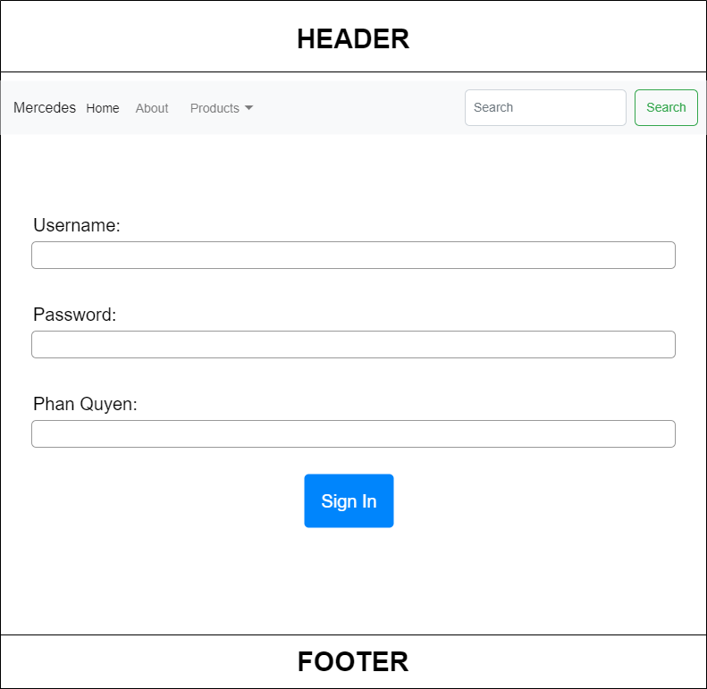

**Bảng Mô Tả Hình 1**

|  |  |  |  |
| --- | --- | --- | --- |
| **STT** | **Thành Phần** | **Loại** | **Mô Tả** |
| 1 | Header | Header | Phần Đầu Trang Web |
| 2 | Navbar | Navbar | Thanh Điều Hướng Trang Web |
| 3 | Mercedes | Navbar-Brand | Logo Trang Web |
| 4 | Home | Navbar-Buttons | Nút Điều Hướng Về Trang Chủ |
| 5 | About | Navbar-Buttons | Nút Điều Hướng Về Trang Giới Thiệu |
| 6 | Products | Navbar-Dropdown | Nút Sổ Ra Danh Sách Loại Xe/Xe |
| 7 | Search 1 | Input | Ô Nhập Thông Tin Cần Tìm Kiếm |
| 8 | Search 2 | Button | Nút Tìm Kiếm |
| 9 | Username | Input | Ô Nhập Thông Tin Username |
| 10 | Password | Input | Ô Nhập Thông Tin Password |
| 11 | Phân Quyền | Input | Ô Nhập Thông Tin Phân Quyền |
| 12 | Sign In | Button | Nút Đăng Nhập |
| 13 | Footer | Footer | Phần Cuối Của Trang Web |

###### Trang Đăng Kí

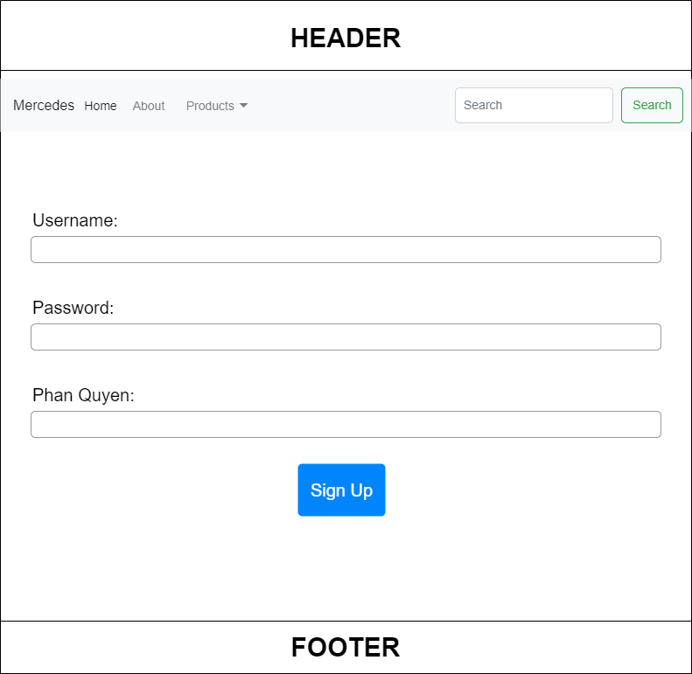

**Bảng Mô Tả Hình 2**

|  |  |  |  |
| --- | --- | --- | --- |
| **STT** | **Thành Phần** | **Loại** | **Mô Tả** |
| 1 | Header | Header | Phần Đầu Trang Web |
| 2 | Navbar | Navbar | Thanh Điều Hướng Trang Web |
| 3 | Mercedes | Navbar-Brand | Logo Trang Web |
| 4 | Home | Navbar-Buttons | Nút Điều Hướng Về Trang Chủ |
| 5 | About | Navbar-Buttons | Nút Điều Hướng Về Trang Giới Thiệu |
| 6 | Products | Navbar-Dropdown | Nút Sổ Ra Danh Sách Loại Xe/Xe |
| 7 | Search 1 | Input | Ô Nhập Thông Tin Cần Tìm Kiếm |
| 8 | Search 2 | Button | Nút Tìm Kiếm |
| 9 | Username | Input | Ô Nhập Thông Tin Username |
| 10 | Password | Input | Ô Nhập Thông Tin Password |
| 11 | Phân Quyền | Input | Ô Nhập Thông Tin Phân Quyền |
| 12 | Sign Up | Button | Nút Đăng Kí |
| 13 | Footer | Footer | Phần Cuối Của Trang Web |

###### Trang Đăng Xuất

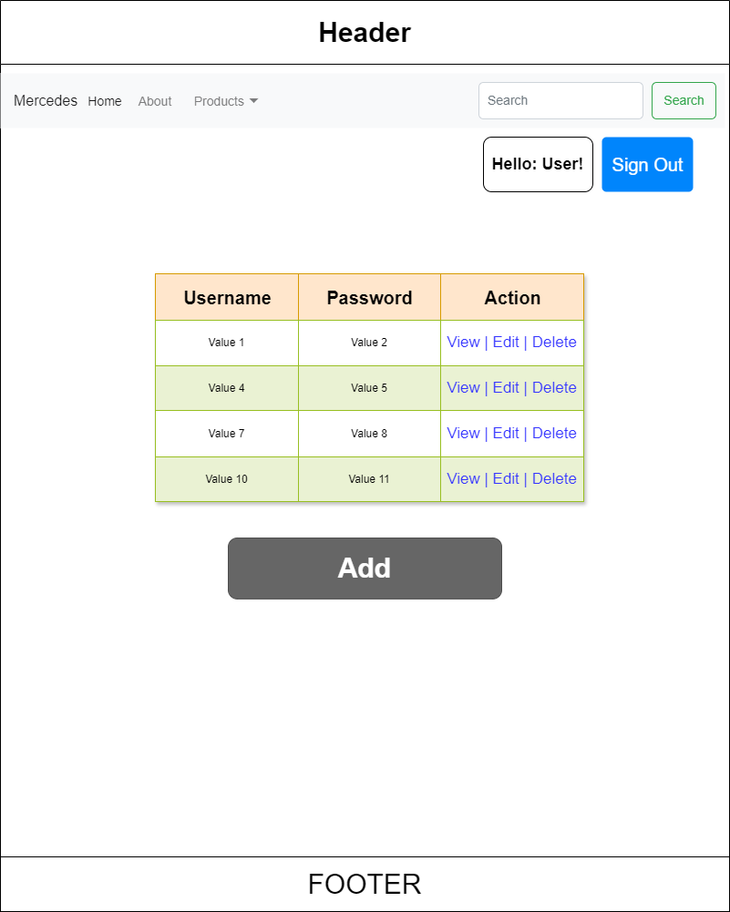

**Bảng Mô Tả Hình 3**

- Sau khi đăng nhập thành công, sẽ có Label hiển thị tên User, nút SignOut bên cạnh

|  |  |  |  |
| --- | --- | --- | --- |
| **STT** | **Thành Phần** | **Loại** | **Mô Tả** |
| 1 | Header | Header | Phần Đầu Trang Web |
| 2 | Navbar | Navbar | Thanh Điều Hướng Trang Web |
| 3 | Mercedes | Navbar-Brand | Logo Trang Web |
| 4 | Home | Navbar-Buttons | Nút Điều Hướng Về Trang Chủ |
| 5 | About | Navbar-Buttons | Nút Điều Hướng Về Trang Giới Thiệu |
| 6 | Products | Navbar-Dropdown | Nút Sổ Ra Danh Sách Loại Xe/Xe |
| 7 | Search 1 | Input | Ô Nhập Thông Tin Cần Tìm Kiếm |
| 8 | Search 2 | Button | Nút Tìm Kiếm |
| 9 | Username | Input | Ô Nhập Thông Tin Username |
| 10 | Password | Input | Ô Nhập Thông Tin Password |
| 11 | Phân Quyền | Input | Ô Nhập Thông Tin Phân Quyền |
| 12 | Sign Out | Button | Nút Đăng Xuất |
| 13 | Footer | Footer | Phần Cuối Của Trang Web |
| 14 | Hello: User | Label | Label Hiển Thị Thông Tin Của User |

###### Trang Quản Lý Loại Xe

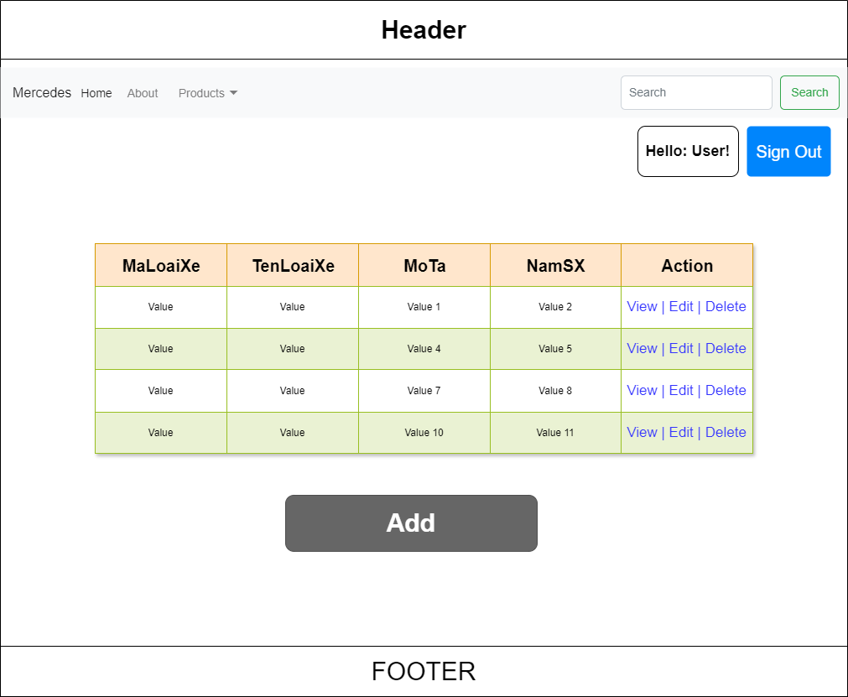

**Bảng Mô Tả Hình 4**

|  |  |  |  |
| --- | --- | --- | --- |
| **STT** | **Thành Phần** | **Loại** | **Mô Tả** |
| 1 | Header | Header | Phần Đầu Trang Web |
| 2 | Navbar | Navbar | Thanh Điều Hướng Trang Web |
| 3 | Mercedes | Navbar-Brand | Logo Trang Web |
| 4 | Home | Navbar-Buttons | Nút Điều Hướng Về Trang Chủ |
| 5 | About | Navbar-Buttons | Nút Điều Hướng Về Trang Giới Thiệu |
| 6 | Products | Navbar-Dropdown | Nút Sổ Ra Danh Sách Loại Xe/Xe |
| 7 | Search 1 | Input | Ô Nhập Thông Tin Cần Tìm Kiếm |
| 8 | Search 2 | Button | Nút Tìm Kiếm |
| 9 | Username | Input | Ô Nhập Thông Tin Username |
| 10 | Password | Input | Ô Nhập Thông Tin Password |
| 11 | Phân Quyền | Input | Ô Nhập Thông Tin Phân Quyền |
| 12 | Sign Out | Button | Nút Đăng Xuất |
| 13 | Footer | Footer | Phần Cuối Của Trang Web |
| 14 | Hello: User | Label | Label Hiển Thị Thông Tin Của User |
| 15 | Table | Table | Chứa Các Trường Dữ Liệu Của Bảng Quản Lí Loại Xe |
| 16 | Add | Button | Nút Thêm Thông Tin Vào Bảng Dữ Liệu |

###### Trang Quản Lý Xe

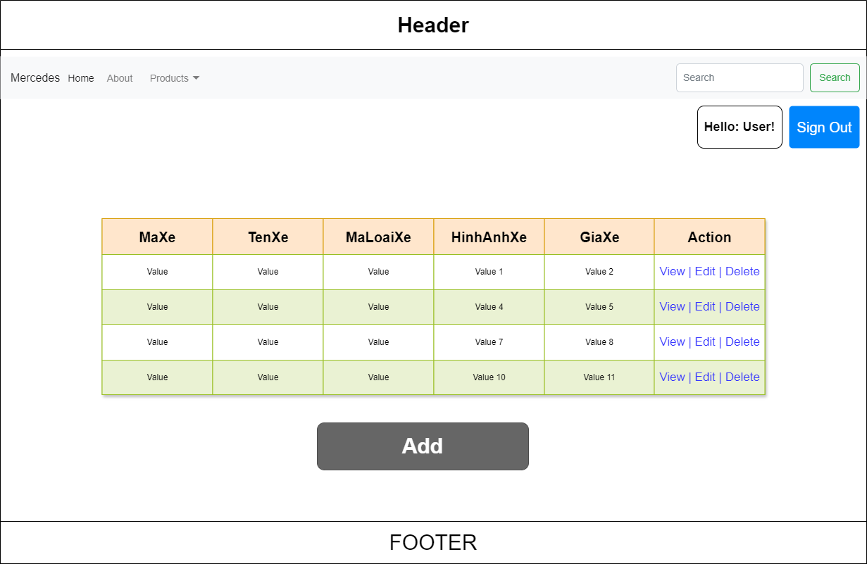

**Bảng Mô Tả Hình 5**

|  |  |  |  |
| --- | --- | --- | --- |
| **STT** | **Thành Phần** | **Loại** | **Mô Tả** |
| 1 | Header | Header | Phần Đầu Trang Web |
| 2 | Navbar | Navbar | Thanh Điều Hướng Trang Web |
| 3 | Mercedes | Navbar-Brand | Logo Trang Web |
| 4 | Home | Navbar-Buttons | Nút Điều Hướng Về Trang Chủ |
| 5 | About | Navbar-Buttons | Nút Điều Hướng Về Trang Giới Thiệu |
| 6 | Products | Navbar-Dropdown | Nút Sổ Ra Danh Sách Loại Xe/Xe |
| 7 | Search 1 | Input | Ô Nhập Thông Tin Cần Tìm Kiếm |
| 8 | Search 2 | Button | Nút Tìm Kiếm |
| 9 | Username | Input | Ô Nhập Thông Tin Username |
| 10 | Password | Input | Ô Nhập Thông Tin Password |
| 11 | Phân Quyền | Input | Ô Nhập Thông Tin Phân Quyền |
| 12 | Sign Out | Button | Nút Đăng Xuất |
| 13 | Footer | Footer | Phần Cuối Của Trang Web |
| 14 | Hello: User | Label | Label Hiển Thị Thông Tin Của User |
| 15 | Table | Table | Chứa Các Trường Dữ Liệu Của Bảng Quản Lí Xe |
| 16 | Add | Button | Nút Thêm Thông Tin Vào Bảng Dữ Liệu |

###### Trang Quản Lý Chi Tiết Xe

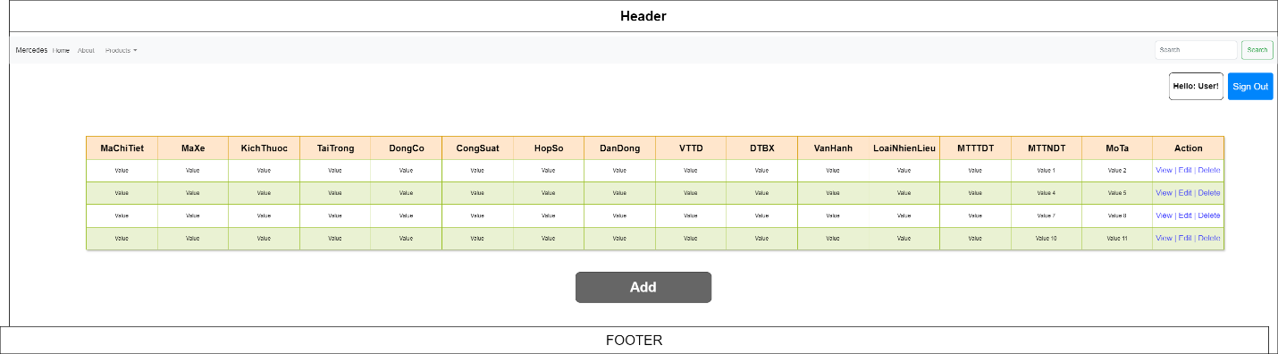

**Bảng Mô Tả Hình 6**

|  |  |  |  |
| --- | --- | --- | --- |
| **STT** | **Thành Phần** | **Loại** | **Mô Tả** |
| 1 | Header | Header | Phần Đầu Trang Web |
| 2 | Navbar | Navbar | Thanh Điều Hướng Trang Web |
| 3 | Mercedes | Navbar-Brand | Logo Trang Web |
| 4 | Home | Navbar-Buttons | Nút Điều Hướng Về Trang Chủ |
| 5 | About | Navbar-Buttons | Nút Điều Hướng Về Trang Giới Thiệu |
| 6 | Products | Navbar-Dropdown | Nút Sổ Ra Danh Sách Loại Xe/Xe |
| 7 | Search 1 | Input | Ô Nhập Thông Tin Cần Tìm Kiếm |
| 8 | Search 2 | Button | Nút Tìm Kiếm |
| 9 | Username | Input | Ô Nhập Thông Tin Username |
| 10 | Password | Input | Ô Nhập Thông Tin Password |
| 11 | Phân Quyền | Input | Ô Nhập Thông Tin Phân Quyền |
| 12 | Sign Out | Button | Nút Đăng Xuất |
| 13 | Footer | Footer | Phần Cuối Của Trang Web |
| 14 | Hello: User | Label | Label Hiển Thị Thông Tin Của User |
| 15 | Table | Table | Chứa Các Trường Dữ Liệu Của Bảng Quản Lí Chi Tiết Xe |
| 16 | Add | Button | Nút Thêm Thông Tin Vào Bảng Dữ Liệu |

###### Trang Quản Lý Chi Nhánh

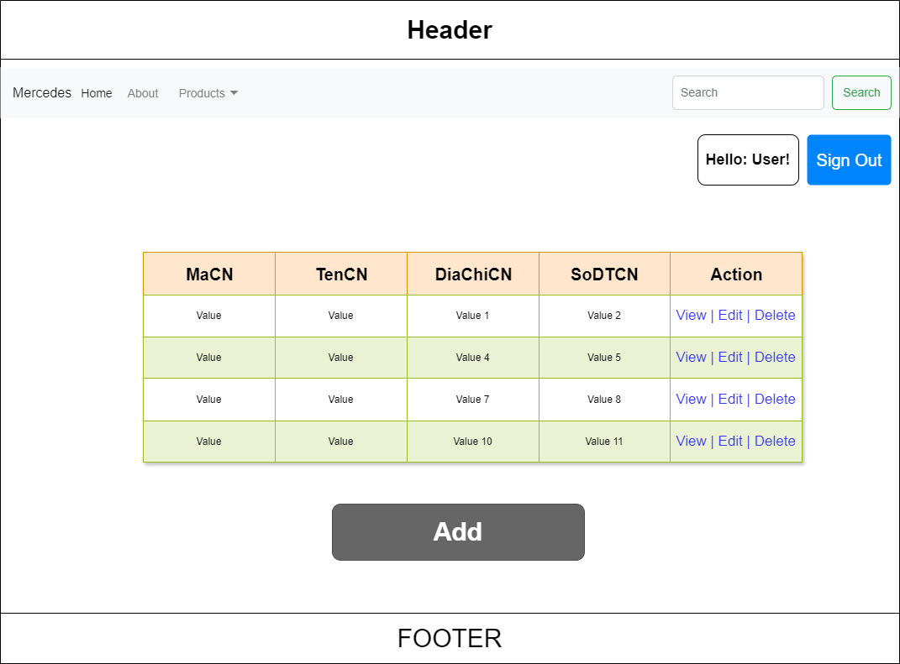

**Bảng Mô Tả Hình 7**

|  |  |  |  |
| --- | --- | --- | --- |
| **STT** | **Thành Phần** | **Loại** | **Mô Tả** |
| 1 | Header | Header | Phần Đầu Trang Web |
| 2 | Navbar | Navbar | Thanh Điều Hướng Trang Web |
| 3 | Mercedes | Navbar-Brand | Logo Trang Web |
| 4 | Home | Navbar-Buttons | Nút Điều Hướng Về Trang Chủ |
| 5 | About | Navbar-Buttons | Nút Điều Hướng Về Trang Giới Thiệu |
| 6 | Products | Navbar-Dropdown | Nút Sổ Ra Danh Sách Loại Xe/Xe |
| 7 | Search 1 | Input | Ô Nhập Thông Tin Cần Tìm Kiếm |
| 8 | Search 2 | Button | Nút Tìm Kiếm |
| 9 | Username | Input | Ô Nhập Thông Tin Username |
| 10 | Password | Input | Ô Nhập Thông Tin Password |
| 11 | Phân Quyền | Input | Ô Nhập Thông Tin Phân Quyền |
| 12 | Sign Out | Button | Nút Đăng Xuất |
| 13 | Footer | Footer | Phần Cuối Của Trang Web |
| 14 | Hello: User | Label | Label Hiển Thị Thông Tin Của User |
| 15 | Table | Table | Chứa Các Trường Dữ Liệu Của Bảng Quản Chi Nhánh |
| 16 | Add | Button | Nút Thêm Thông Tin Vào Bảng Dữ Liệu |

###### Trang Quản Lý Tài Khoản

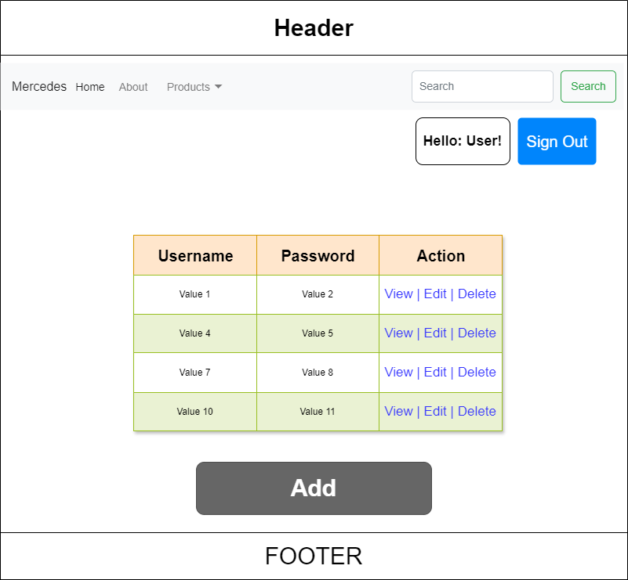

**Bảng Mô Tả Hình 8**

|  |  |  |  |
| --- | --- | --- | --- |
| **STT** | **Thành Phần** | **Loại** | **Mô Tả** |
| 1 | Header | Header | Phần Đầu Trang Web |
| 2 | Navbar | Navbar | Thanh Điều Hướng Trang Web |
| 3 | Mercedes | Navbar-Brand | Logo Trang Web |
| 4 | Home | Navbar-Buttons | Nút Điều Hướng Về Trang Chủ |
| 5 | About | Navbar-Buttons | Nút Điều Hướng Về Trang Giới Thiệu |
| 6 | Products | Navbar-Dropdown | Nút Sổ Ra Danh Sách Loại Xe/Xe |
| 7 | Search 1 | Input | Ô Nhập Thông Tin Cần Tìm Kiếm |
| 8 | Search 2 | Button | Nút Tìm Kiếm |
| 9 | Username | Input | Ô Nhập Thông Tin Username |
| 10 | Password | Input | Ô Nhập Thông Tin Password |
| 11 | Phân Quyền | Input | Ô Nhập Thông Tin Phân Quyền |
| 12 | Sign Out | Button | Nút Đăng Xuất |
| 13 | Footer | Footer | Phần Cuối Của Trang Web |
| 14 | Hello: User | Label | Label Hiển Thị Thông Tin Của User |
| 15 | Table | Table | Chứa Các Trường Dữ Liệu Của Bảng Quản Lí Tài Khoản |
| 16 | Add | Button | Nút Thêm Thông Tin Vào Bảng Dữ Liệu |

###### Trang Quản Lý Lịch Hẹn

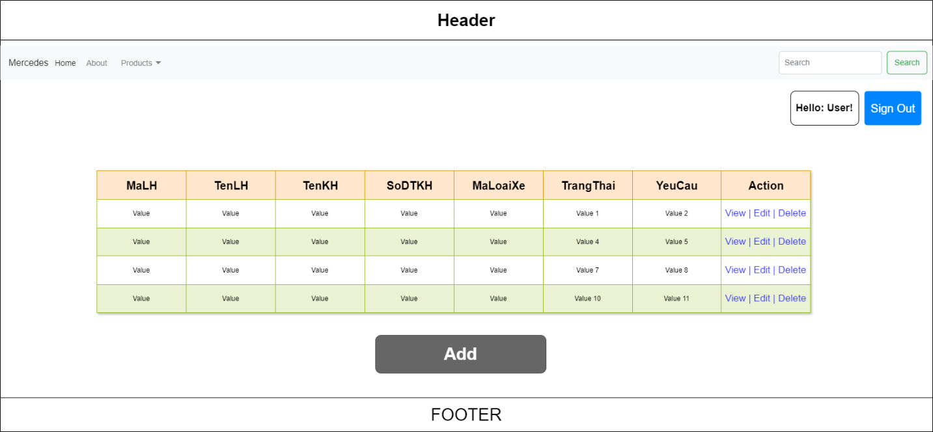

**Bảng Mô Tả Hình 9**

|  |  |  |  |
| --- | --- | --- | --- |
| **STT** | **Thành Phần** | **Loại** | **Mô Tả** |
| 1 | Header | Header | Phần Đầu Trang Web |
| 2 | Navbar | Navbar | Thanh Điều Hướng Trang Web |
| 3 | Mercedes | Navbar-Brand | Logo Trang Web |
| 4 | Home | Navbar-Buttons | Nút Điều Hướng Về Trang Chủ |
| 5 | About | Navbar-Buttons | Nút Điều Hướng Về Trang Giới Thiệu |
| 6 | Products | Navbar-Dropdown | Nút Sổ Ra Danh Sách Loại Xe/Xe |
| 7 | Search 1 | Input | Ô Nhập Thông Tin Cần Tìm Kiếm |
| 8 | Search 2 | Button | Nút Tìm Kiếm |
| 9 | Username | Input | Ô Nhập Thông Tin Username |
| 10 | Password | Input | Ô Nhập Thông Tin Password |
| 11 | Phân Quyền | Input | Ô Nhập Thông Tin Phân Quyền |
| 12 | Sign Out | Button | Nút Đăng Xuất |
| 13 | Footer | Footer | Phần Cuối Của Trang Web |
| 14 | Hello: User | Label | Label Hiển Thị Thông Tin Của User |
| 15 | Table | Table | Chứa Các Trường Dữ Liệu Của Bảng Quản Lí Lịch Hẹn |
| 16 | Add | Button | Nút Thêm Thông Tin Vào Bảng Dữ Liệu |

###### Trang Quản Lý Liên Hệ

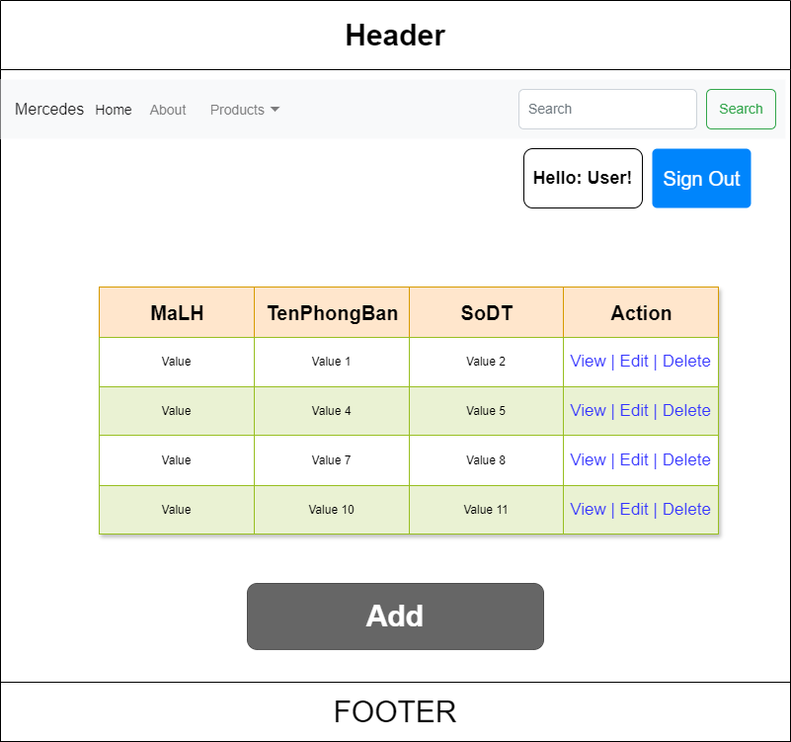

**Bảng Mô Tả Hình 10**

|  |  |  |  |
| --- | --- | --- | --- |
| **STT** | **Thành Phần** | **Loại** | **Mô Tả** |
| 1 | Header | Header | Phần Đầu Trang Web |
| 2 | Navbar | Navbar | Thanh Điều Hướng Trang Web |
| 3 | Mercedes | Navbar-Brand | Logo Trang Web |
| 4 | Home | Navbar-Buttons | Nút Điều Hướng Về Trang Chủ |
| 5 | About | Navbar-Buttons | Nút Điều Hướng Về Trang Giới Thiệu |
| 6 | Products | Navbar-Dropdown | Nút Sổ Ra Danh Sách Loại Xe/Xe |
| 7 | Search 1 | Input | Ô Nhập Thông Tin Cần Tìm Kiếm |
| 8 | Search 2 | Button | Nút Tìm Kiếm |
| 9 | Username | Input | Ô Nhập Thông Tin Username |
| 10 | Password | Input | Ô Nhập Thông Tin Password |
| 11 | Phân Quyền | Input | Ô Nhập Thông Tin Phân Quyền |
| 12 | Sign Out | Button | Nút Đăng Xuất |
| 13 | Footer | Footer | Phần Cuối Của Trang Web |
| 14 | Hello: User | Label | Label Hiển Thị Thông Tin Của User |
| 15 | Table | Table | Chứa Các Trường Dữ Liệu Của Bảng Quản Lí Liên Hệ |
| 16 | Add | Button | Nút Thêm Thông Tin Vào Bảng Dữ Liệu |

# THIẾT KẾ DATABASE

## Bảng Loại Xe

|  |  |  |
| --- | --- | --- |
| **CÁC TRƯỜNG** | **KIỂU DỮ LIỆU** | **MÔ TẢ** |
| maLoaiXe | String | Mã Loại Xe |
| tenLoaiXe | String | Tên Loại Xe |
| moTa | String | Mô Tả |
| namSX | String | Năm Sản Xuất |

### Mô Tả Bảng Loại Xe

- Bảng: Loại Xe

- Chức năng: Thêm, Xóa, Sửa, Xem - Loại Xe

- Ràng buộc:

maLoaiXe: String, dài 6 kí tự, not null

moTa: String, dài 100 kí tự

namSX: String, bắt đầu từ 2020

## Bảng Xe

|  |  |  |
| --- | --- | --- |
| **CÁC TRƯỜNG** | **KIỂU DỮ LIỆU** | **MÔ TẢ** |
| maXe | String | Mã Xe |
| tenXe | String | Tên Xe |
| loaiXe | String | Loại Xe |
| hinhAnhXe | Blob | Hình Ảnh Minh Họa Xe |
| giaXe | Int | Giá Niêm Yết Tại Hãng |

### Mô Tả Bảng Xe

- Bảng: Xe

- Chức năng: Thêm, Xóa, Sửa, Xem - Xe

- Ràng buộc:

maXe: String, dài 6 kí tự, not null

tenXe: String, dài 100 kí tự

loaiXe: String, dài 100 kí tự

hinhAnhXe: Blob

giaXe: Int

## Bảng Chi Tiết Xe

|  |  |  |
| --- | --- | --- |
| **CÁC TRƯỜNG** | **KIỂU DỮ LIỆU** | **MÔ TẢ** |
| maXe | String | Mã Xe |
| mauXe | String | Màu Xe |
| kichThuoc | String | Kích Thước Xe |
| taiTrong | String | Tải Trọng Xe |
| dongCo | String | Động Cơ Xe |
| congSuat | String | Công Suất Cực Đại |
| hopSo | String | Hộp Số |
| danDong | String | Dẫn Động |
| tangToc | String | Tăng Tốc |
| vTTD | String | Vận Tốc Tối Đa |
| dTBinhXang | String | Dung Tích Bình Xăng |
| vanHanh | String | Khả Năng Vận Hành |
| loaiNhienLieu | String | Loại Nhiên Liệu |
| mucTieuThuTrongDT | String | Mức Tiêu Thụ Trong Đô Thị |
| mucTieuThuNgoaiDT | String | Mức Tiêu Thụ Ngoài Đô Thị |
| moTa | String | Mô Tả |

### Mô Tả Bảng Chi Tiết Xe

- Bảng: Chi Tiết Xe

- Chức năng: Thêm, Xóa, Sửa, Xem - Chi Tiết Xe

- Ràng buộc:

maXe: String, dài 6 kí tự, not null

mauXe: String, dài 100 kí tự

kichThuoc: String, dài 100 kí tự

taiTrong: String, dài 100 kí tự

dongCo: String, dài 100 kí tự

congSuat: String, dài 100 kí tự

hopSo: String, dài 100 kí tự

danDong: String, dài 100 kí tự

tangToc: String, dài 100 kí tự

vTTD: String, dài 100 kí tự

dTBinhXang: String, dài 100 kí tự

vanHanh: String, dài 100 kí tự

loaiNhienLieu: String, dài 100 kí tự

mucTieuThuTrongDT: String, dài 100 kí tự

mucTieuThuNgoaiDT: String, dài 100 kí tự

moTa: String, dài 100 kí tự

## Bảng Chi Nhánh

|  |  |  |
| --- | --- | --- |
| **CÁC TRƯỜNG** | **KIỂU DỮ LIỆU** | **MÔ TẢ** |
| maCN | String | Mã Chi Nhánh |
| tenCN | String | Tên Chi Nhánh |
| diaChiCN | String | Địa Chỉ Chi Nhánh |
| sodtCN | String | Số Điện Thoại Của Chi Nhánh |

### Mô Tả Bảng Chi Nhánh

- Bảng: Chi Nhánh

- Chức năng: Thêm, Xóa, Sửa, Xem - Chi Nhánh

- Ràng buộc:

maCN: String, dài 6 kí tự, not null

tenCN: String, dài 100 kí tự

diaChiCN: String, dài 100 kí tự

sodtCN: String, dài 100 kí tự

## Bảng Tài Khoản

|  |  |  |
| --- | --- | --- |
| **CÁC TRƯỜNG** | **KIỂU DỮ LIỆU** | **MÔ TẢ** |
| userName | String | Tên Đăng Nhập |
| passWord | String | Mật Khẩu Người Dùng |
| phanQuyen | Int | Phân Quyền Cho Tài Khoản |

### Mô Tả Bảng Tài Khoản

- Bảng: Tài Khoản

- Chức năng: Thêm, Xóa, Sửa, Xem – Tài Khoản

- Ràng buộc:

userName: String, dài 100 kí tự, not null

passWod: String, dài 100 kí tự

phanQuyen: String, dài 100 kí tự

## Bảng Lịch Hẹn

|  |  |  |
| --- | --- | --- |
| **CÁC TRƯỜNG** | **KIỂU DỮ LIỆU** | **MÔ TẢ** |
| maLichHen | String | Mã Liên Hệ |
| tenLienHe | String | Tên Liên Hệ |
| tenKhachHang | String | Tên Khách Hàng |
| soDTKH | String | Số Điện Thoại Khách Hàng |
| maLoaiXe | String | Mã Loại Xe |
| trangThai | String | Trạng Thái Xử Lý |
| yeuCau | String | Yêu Cầu Của Người Dùng Nhập Vào |

### Mô Tả Bảng Lịch Hẹn

- Bảng: Lịch Hẹn

- Chức năng: Thêm, Xóa, Sửa, Xem – Lịch Hẹn

- Ràng buộc:

maLichHen: String, dài 6 kí tự, not null

tenLienHe: String, dài 100 kí tự

tenKhachHang: String, dài 100 kí tự

soDTKH: String, dài 100 kí tự

maLoaiXe: String, dài 6 kí tự, not null

trangThai: String, dài 100 kí tự

yeuCau: String, dài 100 kí tự

## Bảng Liên Hệ

|  |  |  |
| --- | --- | --- |
| **CÁC TRƯỜNG** | **KIỂU DỮ LIỆU** | **MÔ TẢ** |
| maLienHe | String | Mã Liên Hệ |
| tenPhongBan | String | Tên Phòng Ban |
| soDT | String | Số Điện Thoại Liên Hệ |

### Mô Tả Bảng Liên Hệ

- Bảng: Liên Hệ

- Chức năng: Thêm, Xóa, Sửa, Xem – Liên Hệ

- Ràng buộc:

maLienHe: String, dài 6 kí tự, not null

tenPhongBan: String, dài 100 kí tự

soDT: String, dài 100 kí tự